

Telos 백서

탈중앙화 EOSIO 네트워크

by Douglas Horn

Telos – The ultimate purpose of a thing. (from Greek τέλος)

“The telos of an acorn is to become an oak tree.”

– Aristotle.

초안 1.1: 2018년 7월 17일

목차

목차 1

Telos프로젝트 4

**Rev’d D 1.1**

Telos 포크 4

TELOS의 야심찬 시작 7

Telos의 이점 8

개발자 8

DApps 소유권 8

DApp 구축 비용 절감 9

네트워크 일시정지 보완 9

강화된 보안 9

블록프로듀서에 의해 운영되는 퍼블릭 테스트넷 9

Telos/Eos 메인넷 호환성 9

토큰보유자 9

투표 9

토큰의 높은 순수가치 10

개발자 중심 구조 가치 10

인플레이션 방지 10

도난당한 토큰에 대한 사전 해결책 10

블록 프로듀서 10

공정한 지급 모델 10

공정한 투표/역투표 산정법 10

스마트계약 11

노드 정비점검을 위한 주기적 다운타임 12

Telos 토큰 분배 13

**Rev’d D 1.1**

상대적 분배 15

Eos 문제점 및 Telos의 해결책 17

Eos 문제점 및 TELOS의 해결책 17

문제점: 사용자 투표의 영향력 – 고래들의 네트워크 지배 17

문제점: DApp 개발자들의 의욕 저하 17

문제점: 네트워크 일시정지 위험성. 18

문제점: 예비 블록프로듀서에 대한 지불과 테스트 문제 18

문제점: EoS RAM으로 인해 DApps 구축 비용 증가. 19

문제점: Eos 헌법 승인 문제 19

문제점: 법률 심사 기구 20

문제점: 높은 인플레이션 20

문제점: Eos 계정 몰수 20

Telos 재단 21

완전한 네트워크 출시 23

투표 지갑 23

헌법 23

사용자 투표 절차 23

WP 제출 및 투표 절차 23

중재 절차 23

중재 기구 23

블록프로듀서 강력 규제 24

중앙 정보허브 24

Telos 블록프로듀서 최소 요구조건 25

블록프로듀서 페이 27

예정된 블록프로듀서 페이 및 USD 가치 28

TELOS 네트워크 내 중재 29

Telos 중재 과정 29

Telos 도난 자금 복구 절차 31

Telos 도난 자금 복구 절차 31

도난당하지 않은 주소: 31

도난당한 주소: 31

토큰세일 간 소유권이 주장되지 않은 EOS 토큰: 31

EOS 메인넷 출시 당시 거래소에서 보유한 토큰: 32

Telos RAM 투기 방지 33

초기 RAM 할당 제한 33

네트워크 효율 증가를 위한 RAM 확장 33

Telos 재단의 가격 안정화 34

Telos 거래소 신청 과정 35

거래소 TLOS 토큰 생성 신청 절차 35

Telos는 유가증권인가? 37

**Rev’d D 1.1**

Telos FAQ 39

Telos 프로젝트

탈중앙화 EOSIO 네트워크

EOS 시스템은 새로운 경제에 대한 엄청난 약속을 제시하나, 불행히도 중앙화 문제가 이를 방해합니다. 보유자 중 단 1.6%가 전체 토큰의 90%를 보유하고 있습니다. 토큰 소유권, 운영 방식 및 블록프로듀서 선별은 “고래”들에 의해 좌지우지 되며, 그들은 대다수의 토큰 보유자, 개발자 및 네트워크의 안녕을 신경 쓰지 않은 채 자신이 원하는 방향으로만 밀어붙입니다.

Telos는 같은 EOSIO 코드를 기반으로 한 또 다른 네트워크이며 EOS가 갖고 있는 주요 문제점들을 해결하는 것을 목표로 하고 있습니다. Telos 네트워크는 다음을 제공합니다:

1. 경제 탈중앙화 – 고래 제거
2. 블록 프로듀서 및 예비 블록 프로듀서에 대한 공정한 지불 체계
3. DApp 개발자들에게 친화적인 체계 – 낮은 구축 비용 및 독자적인 소유권
4. 보안 강화 및 도난당한 토큰에 대한 사전 해결책 제시

“탈중앙화를 이루기 전까지 EOS의 꿈은 이루어질 수 없습니다.”

– Juan M. Villaverde, [Weiss Ratings](https://weisscryptocurrencyratings.com/news/we-still-love-eos-but-its-centralization-is-a-case-of-bad-breadth-945)

# Telos 블록체인

Telos는 새로운 블록체인에 EOSIO 코드를 포킹하여 다음과 같은 사항을 업데이트 합니다:

* 각 계정마다 40,000 Telos(TLOS) 토큰을 한도로 지정하여 소수 “고래”들의 영향력을 조절합니다.
  + 블록프로듀서 선별 및 토큰 보유자 투표 시 고래들의 통제력을 제한합니다.
  + 거래소는 TLOS 상장 및 분배를 동의한 경우, 스냅샷 시점에 각 EOS 보유자들을 위해 TLOS 토큰을 얻기 위한 신청 절차를 시행할 수 있습니다. (각 계정 당 40,000개 한도)

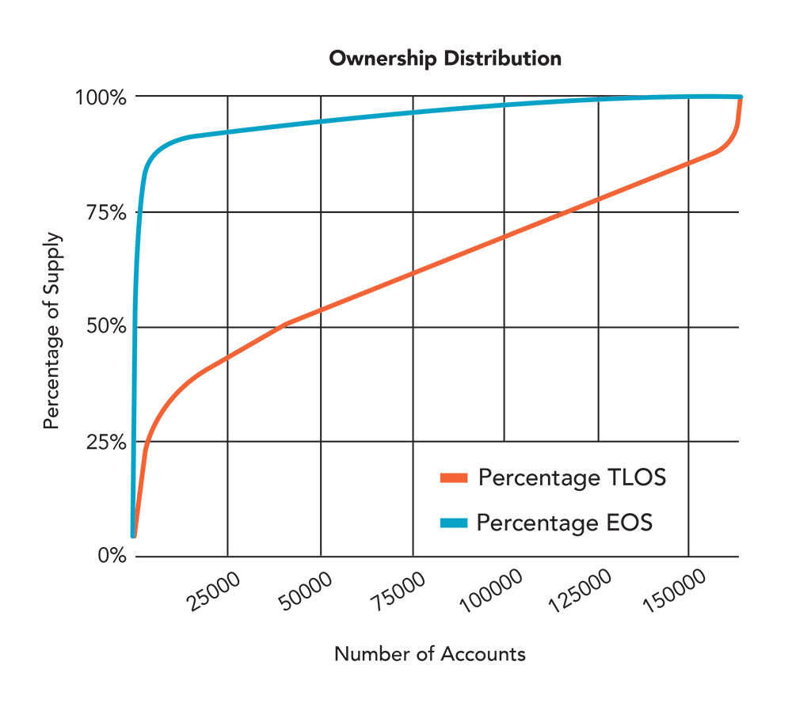

* 블록프로듀서 및 예비 블록프로듀서에 대한 페이 모델을 검토하여 네트워크의 보안을 강화합니다.
  + 투표에 따라 21명의 고정 블록프로듀서와 30명의 예비 블록프로듀서를 선별합니다.
  + 블록프로듀서와 예비 블록프로듀서에 대한 페이를 공정하게 유지합니다. 모든 블록프로듀서들은 같은 금액을 받으며, 예비 블록프로듀서는 블록 생산율의 50%를 받습니다.
  + 주기적으로(3-7일) 예비 블록프로듀서들은 교대로 단기간 블록 생산에 참여하여 지불을 받고 항시 생산 준비가 되어 있음을 증명합니다.
  + 연속적으로 180 블록을 생산하는데 실패한 블록프로듀서의 경우 일시적으로 예비 블록프로듀서로 교체 됩니다(EOS 규정인 3시간 대신 30분 이후).
  + 블록프로듀서 및 예비 블록프로듀서는 놓친 블록에 대해 페널티를 받습니다.
  + 본 모델은 6명 이상의 블록프로듀서들이 비활성화 됨으로 인해 발생하는 네트워크 일시정지 상황을 현저히 줄일 것입니다.
  + 블록프로듀서 및 예비 블록프로듀서들은 정보 노출, 하드웨어/연결성 및 관행 측면에서 최소한의 요구 사항을 준수합니다. 만약 준수하지 못할 경우 투표 결과에 상관없이 제외됩니다.
  + 블록프로듀서 및 예비 블록프로듀서들의 성과에 대한 통계 자료는 공개되어 투표자들이 더욱 나은 블록프로듀서를 선별하는데 힘을 실어줍니다.
* Telos 코드 검토/테스팅
  + 선별된 블록프로듀서 및 단체는 코드의 보안 및 가치 측면을 검토합니다.
  + 새롭게 출시된 코드는 메인넷에 활성화되기 전에 테스트넷에서 실시간으로 테스트됩니다.
  + 블록프로듀서 및 예비 블록프로듀서들은 테스트넷 결과를 기반으로 업데이트 사항을 조정합니다.
* Telos DApp 개발자는 DApp의 원본 코드 일부를 독점할지 또는 오픈소스로 지정할 지 선택합니다. (모든 EOS DApp은 반드시 오픈소스로 지정되며 이는 많은 개발자들의 참여를 제한합니다.)
  + 지난 6개월 이내 블록프로듀서, 코드 검토자 및 보조금 수령자 였던 개발자에 의해 개발된 모든 소프트웨어는 반드시 오픈소스여야 합니다.
* Telos는 연간 인플레이션을 5%에서 2.5%로 줄일 것입니다.
* Telos 주소는 3년 동안 이용하지 않았다 하더라도 파기되지 않습니다. EOS의 이러한 특징은 불공정하고 필요 없는 사항이며 Telos는 이를 받아들이지 않습니다.

Telos는 EOS 메인넷 출시 그룹(EMLG)에 참여했던 EOS 블록프로듀서 후보자 컨소시엄에 의해 출시될 것입니다. 해당 그룹은 이미 메인넷 출시 및 운영에 대한 경험이 있기 때문에 그 방식에 숙련되어 있습니다.

자사는 몇 가지 수정을 통해 완전히 새로운 새로운 토큰인 TLOS를 분배할 계획입니다:

* 모든 주소의 한도는 40,000 TLOS 입니다.
* 출시 이전에 도난 당했음을 증명할 수 있는 모든 주소는 실제 소유자에게 반환됩니다.

**Rev’d D 1.1**

* 설립자 및 Telos 재단 Ltd에 보상을 하기 위해 새로운 토큰이 생성됩니다.
* 거래소는 TLOS를 상장하고 EOS 토큰 보유자에게 TLOS를 분배하는 것을 동의함으로써 블록프로듀서들에 의해 재 생성된 계정을 신청할 수 있습니다. (각 계정당 한도 40,000)

거래소는 토큰을 받고 싶어하는 고객들의 요구로 인해 **TLOS를 상장할 것으로 예상됩니다**.

**블록프로듀서는 소수의 고래가 아닌 다수의 커뮤니티 회원들의 투표를 통해 선별되기 때문에 더욱 안정적입니다.** 또한 블록을 생성하는데 실패한 블록프로듀서는 이제 3시간이 아닌 30분 이내에 교체될 것입니다. 또한 예비 블록프로듀서는 생산 능력을 증명하기 위해 매 3-7일 마다 블록을 생성하도록 요구됩니다. 이를 통해 운영 비용을 낮추고 블록프로듀서들이 서버를 정비하고 업데이트하기 위해 필요한 다운타임을 제공합니다. 또한 사실상 예비 블록프로듀서들이 블록프로듀서 투표에 영향을 미치기 때문에 서버 운영에 참여시킬 수 있습니다. 이 방식을 통해 예비 블록프로듀서들의 능력을 확인하고 네트워크 복구 능력을 높여 네트워크 일시정지 상황이 일어나는 것을 방지합니다.

**개발자들은 DApp에 대한 소유권을 주장할 수 있으므로 자신의 개발 능력을 투자할 가치가 있기 때문에 Telos 시스템을 더욱 선호할 것입니다.** Telos 네트워크는 RAM의 저장 지연을 줄이기 위해 네트워크 가용성에 비례하여 RAM 가용성을 유지함으로써 구축 비용을 절감합니다. 이를 통해 기존 EOS의 비용보다 더욱 절감할 수 있습니다. 또한 Telos 네트워크는 EOS 메인넷 소프트웨어와 호환성을 유지하여 DApp이 양측에서 사용될 수 있습니다.

**토큰 보유자들의 더욱 많은 참여가 예상됩니다.** 이는 고래들이 지배했던 EOS 네트워크 보다 일반 보유자 투표의 영향력이 높기 때문입니다. 이미 EOS 시스템의 중앙화 문제를 제기했으며 소수 고래들의 투표를 제한하고 더욱 많은 블록프로듀서를 확보하도록 제안했던 Weiss Ratings와 같은 분석가들은 EOS보다 Telos에게 더욱 높은 평가를 내릴 것입니다. TLOS 토큰 공급은 거래소의 참여에 따라서 EOS 공급량의 1/5에서 1/3 사이가 될 것입니다. 이 모든 장점을 통해서 TLOS는 EOS보다 더욱 높은 가치를 갖게 될 것입니다.

# Telos의 야심찬 시작

EOS 메인넷 출시는 시스템 내 수 많은 결점들을 밝혀냈습니다. Telos는 이를 통해 배울 수 있는 행운을 얻었습니다. 많은 문제점들 중 상당 수가 시간 내에 해결될 것입니다. Telos는 출시 시점에 가장 시급한 문제들을 즉시 해결할 수 있는 능력을 갖고 있습니다. Telos는 DApp 개발자 및 토큰 보유자들에게 명확하고 즉각적인 가치를 제공하는 데 중점을 둔 네트워크에서 EOSIO 소프트웨어를 사용할 수 있도록 할 것입니다. 궁극적으로 Telos는 EOS 메인넷이 적용할 수 있는 혁신적인 솔루션을 제공할 것입니다. 현재 Telos는 비용 효율적이며 사용자들이 믿을 수 있는 네트워크를 목표로 하고 있습니다.

Telos 이점

Telos는 EOS를 기반으로 한 새로운 네트워크입니다. EOS 메인넷 대비 수 많은 이점을 갖고 있습니다.

개발자

* DApp 소유권
* DApp 구축 비용 절감
* 네트워크 일시정지 보완
* 강화된 보안
* 블록프로듀서에 의해 운영되는 퍼블릭 테스트넷
* Telos/Eos 메인넷 호환성

토큰 보유자

* 투표의 의미
* 높은 토큰 순수가치
* 개발자 중심 빌드 가치
* 낮은 인플레이션
* 도난당한 토큰에 대한 해결책

블록프로듀서

* 공정한 페이 모델
* 공정한 투표/역투표 산정
* 스마트계약
* 노드 정비를 위한 주기적인 다운타임

______________________________________________________________________________

# 개발자

Telos 네트워크는 개발자들에게 안정적이고 비용 효율적인 네트워크가 되기 위한 목표를 갖고 있습니다. Telos는 다음과 같은 이점을 갖고 있습니다:

## DApp 소유권

EOS 메인넷에서 시행되는 모든 DApp 코드는 반드시 오픈소스여야 합니다(EOS 헌법: 조항VII). Telos는 이를 절대 강요하지 않습니다.

## DApp 구축 비용 절감

Telos 네트워크는 실제 사용성을 확장할 수 있도록 RAM 소요를 관리할 것입니다. 기존의 RAM 독점 상태를 제한하며 DApp 구축 비용을 절감할 것입니다.

## 네트워크 일시정지 보완

Telos 네트워크는 예비 블록프로듀서들을 주기적으로 교체하여 상시로 블록을 생산할 수 있는 능력을 증명하도록 합니다. 이러한 체계를 통해 30분 동안 블록을 놓친 블록프로듀서들이 임시적으로 교체될 수 있도록 합니다. 그러므로 블록프로듀서의 부재로 인해 발생하는 네트워크 일시정지를 예방합니다.

## 강화된 보안

Telos는 블록프로듀서들에게 최소한의 기술/정보 유출 조건을 추가하여 EOS 네트워크의 보안을 강화합니다.

모든 블록프로듀서 및 예비 블록프로듀서는 실제 메인넷에 구현되기 전에 시험할 수 있도록 개인 테스트넷에 노드를 보유하고 있어야합니다*. 이러한 방식을 통해 버그를 찾아내고 업데이트하여 네트워크의 보안을 강화할 수 있습니다.

(* 공격으로 인한 긴급 보안 패치의 경우 제외)

## 블록프로듀서에 의해 운영되는 퍼블릭 테스트넷

모든 블록프로듀서 및 예비 블록프로듀서는 Telos 메인넷과 동일한 테스트넷에 노드를 제공해야합니다. 이를 통해 앱 개발 및 테스트를 지원할 수 있습니다.

## Telos/Eos 메인넷 호환성

Telos 네트워크는 EOS 메인넷과 같은 EOSIO 소프트웨어를 구동하기 때문에, EOS 전용 DApp도 Telos에서 사용될 수 있습니다. 코드 차이점은 블록프로듀서 지불, 선별 및 임시교체 방식입니다. 다른 차이점은 스냅샵 수정, 헌법 수정 및 조직 원칙 등에 따라 발생합니다.

______________________________________________________________________________

# 토큰 보유자

Telos 토큰 (TLOS)은 EOS 토큰 대비 다음과 같은 이점을 갖고 있습니다:

## 투표의 의미

Telos제네시스 토큰의 한도는 각 계정마다 40,000TLOS 입니다. Telos 재단 소유 주소는 투표에 참여할 수 없습니다. 결과적으로, Telos는 다른 암호화폐 네트워크와 비교했을 때 가장 안정적이고 균형 잡힌 토큰입니다. Telos 회원들은 네트워크 운영 방식에 대해 EOS 회원들 보다 더욱 공정한 발언권을 갖고 있습니다.

## 높은 토큰 순수가치

EOS 토큰은 EOS 네트워크 총 가치의 1/1,000,000,000을 나타냅니다. Telos 토큰은 수량이 적기 때문에 Telos 네트워크 총 가치의 1/330,000,000*을 나타냅니다. 이는 EOS와 비교했을 때 3배 이상의 소유권을 갖고 있음을 의미합니다.

(* EOS 토큰 보유자에게 TLOS 토큰 분배를 허용하는 거래소의 수에 따라 다릅니다.)

## 개발자 중심 빌드 가치

EOS 기반 네트워크의 가치는 궁극적으로 개발자에게 얼마나 유용한지에 따라서 결정됩니다. Telos는 낮은 구축비용 및 독자적인 코드 구축과 같은 특징을 통해 개발자들에게 더욱 나은 환경을 제공합니다. 이는 Telos 네트워크의 가치를 더욱 높여줄 것입니다.

## 낮은 인플레이션

Eos 인플레이션은 연간 5%로 설정되어 있습니다. Telos는 연간 2.5%를 목표로 하고 있습니다. TLOS 토큰 인플레이션은 EOS의 절반밖에 되지 않습니다.

## 도난당한 토큰에 대한 해결책

Telos 재단 및 ABP는 Telos 메인넷 출시 이전에 토큰은 도난 당한 EOS 보유자들이 자신의 소유권을 증명할 수 있도록 스마트계약을 제공할 것입니다. 토큰은 정당한 소유자에게 반환되며 다른 사용자들이 도난으로 인해 동결된 토큰을 의도치 않게 구매하는 경우를 방지합니다.

______________________________________________________________________________

# 블록프로듀서

블록프로듀서는 블록체인 운영 측면에서 중요한 역할을 수행할 뿐만 아니라, 거래를 검증하고 네트워크 보안을 강화합니다. Telos 네트워크에 최고의 블록프로듀서들을 영입하기 위해서 다음과 같이 개선했습니다:

## 공정한 페이 모델

Telos 블록프로듀서는 21명의 블록프로듀서와 30명의 예비 블록프로듀서로 구성되어 있습니다. 모든 블록프로듀서는 Telos 1% 인플레이션에 대한 동일한 지분을 매일 지불 받습니다. 모든 예비 블록프로듀서는 21명의 블록프로듀서들이 받는 금액의 절반을 받습니다. 예비블록프로듀서들은 3-7일 주기로 블록 생산에 참여하여 일정 소득을 올리고 생산 능력이 있음을 증명합니다. 블록프로듀서는 놓친 블록에 대한 불이익을 받으며 투표자들에게 이 통계가 공개됩니다.

## 공정한 투표/역투표 산정

EOS 투표 시스템은 “고래”들이 투표를 좌지우지하며 자신이 원하는 블록프로듀서를 선별할 수 있습니다. 자신들과 관계된 블록프로듀서들만 지지하는 투표자들로 인해 투표의 의미가 사라집니다. Telos는 이러한 “고래”를 제거하여 소수에 의해 통제되는 투표 체계를 바꿀 것입니다.

또한 Telos 블록프로듀서 투표는 “역투표” 제도를 통해 만약 1-2명의 블록프로듀서에 대한 투표를 할 시 30명의 블록프로듀서에 대해 투표를 할 때보다 더 낮은 영향력을 갖게 합니다. 이러한 제도를 통해 Telos 회원들이 블록프로듀서 후보자들에 대한 정보를 더 많이 얻고 다수를 투표하도록 장려합니다.

$$일반 투표•\sin\left(\frac{π}{2} •\frac{투표 수}{\begin{aligned}최대 투표 수e \\ \end{aligned}}\right)$$

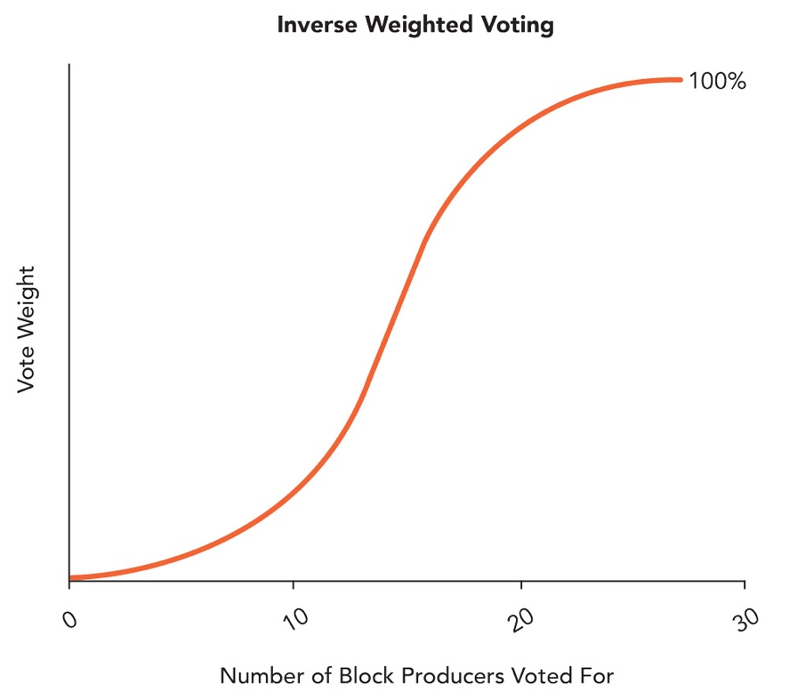

## 스마트계약

Telos는 블록프로듀서 후보자 자격에 대한 최소한의 조건을 유지합니다. 이러한 기준은 테스트넷 및 메인넷 보안, 서버 용량, 정보 노출 및 참여를 기반으로 설정됩니다. 메인넷이 활성화되는 시점에서 스마트계약에 의해 강제로 시행되며 이 기준을 충족하지 못하는 후보자들은 투표 결과에 상관없이 제외됩니다.

## 노드 정비를 위한 주기적인 다운타임

예비 블록프로듀서들은 주기적인 일정에 따라 교대로 몇시간 동안 블록 생산에 참여하여 자신의 능력을 증명합니다. 이를 통해 주요 블록프로듀서들이 노드 정비 및 업그레이드를 할 수 있는 여건을 마련하며 운영비용을 확실히 절감합니다.

Telos 토큰 분배

계산 및 분석by Ava Masucci

EOS 시스템의 토큰 분배는 모든 암호화폐 중에서도 중앙화 되어있습니다. Telos 토큰은 중앙화에서 가장 거리가 먼 토큰 중 하나입니다.

* EOS 토큰 중 90%는 1.6%에 해당하는 주소에 저장되어 있습니다.  
    
  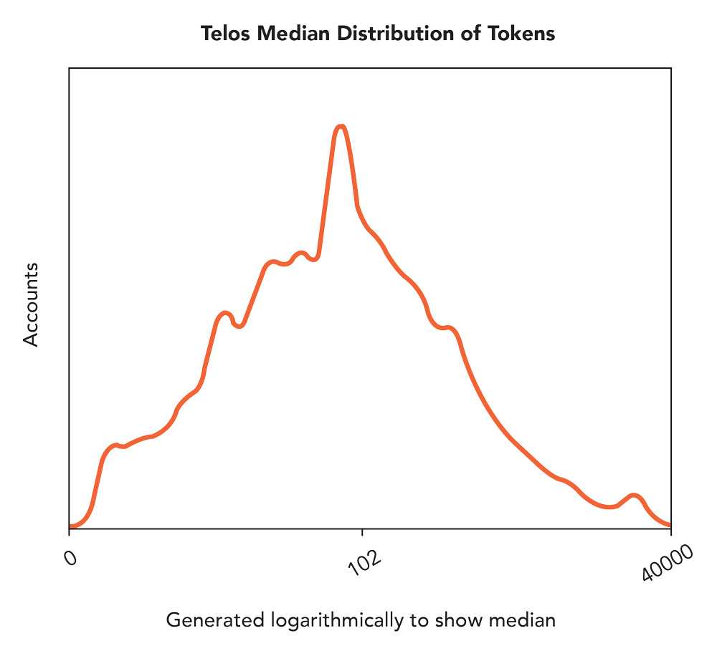  
    
  더욱 균등한 분배

초기에 모든 주소의 토큰 한도를 40,000로 설정하여 다음과 같은 방식으로 EOS 토큰 분배를 근본적으로 바꿉니다:

* 토큰 공급량의 86.5%(865,000,000)를 제거합니다.
* 스냅숏 당시 등록된 0.67%(1,098개) 주소의 토큰 보유 수를 줄입니다.
* 유통공급량을 996,691,000 EOS에서 178,473,249 TLOS로 줄입니다.
* 거래소 신청을 위해 생성된 토큰으로 인해 178,439,249개 중 78.6% (Fibonacci level)가 공급량에 추가되어, 총 공급량은 약 318,753,222개로 증가할 것입니다.
  + Telos 설립자 및 Telos 재단에 대한 보상으로 12,000,000개의 토큰이 추가로 생성되어 총 공급량이 330,753,222개로 증가할 것입니다. EOS 총 공급량의 1/3에 해당합니다.

**Rev’d D 1.1**

* 각 TLOS 토큰은 네트워크 내에서 EOS 대비 약 3배 이상의 가치를 지니고 있습니다.

# 상대적 분배

주소 당 40,000개의 한도를 지정하면 등록된 주소 중 0.67% 미만이 변경됩니다. 한도를 높인다고 해서 영향을 받는 주소의 개수가 크게 변경되지는 않습니다.

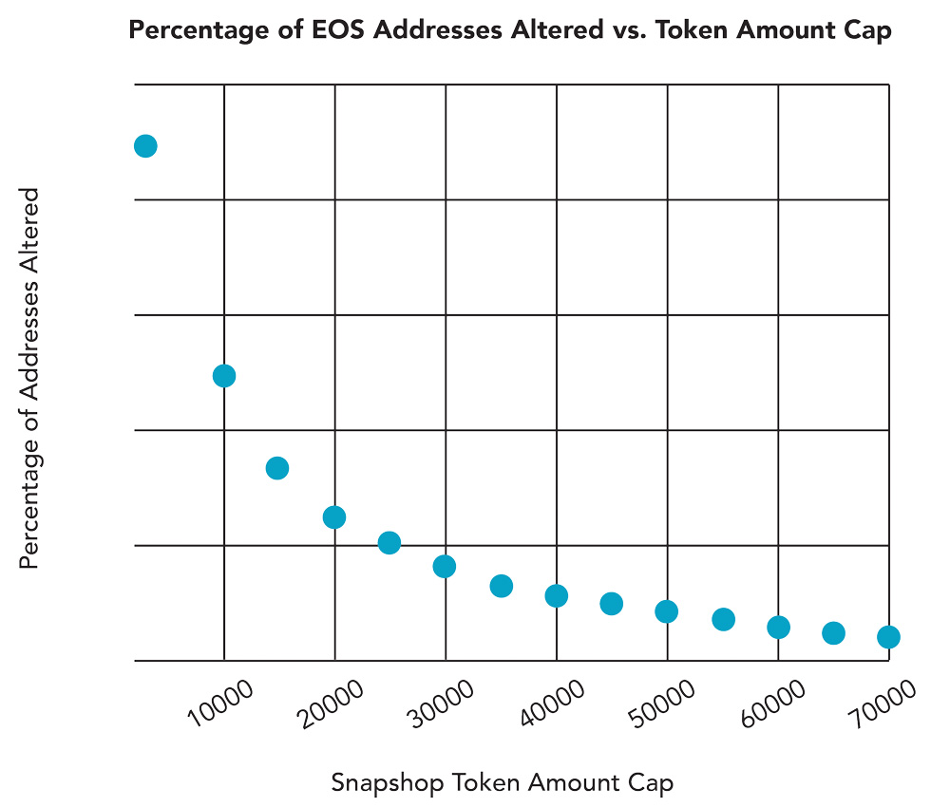

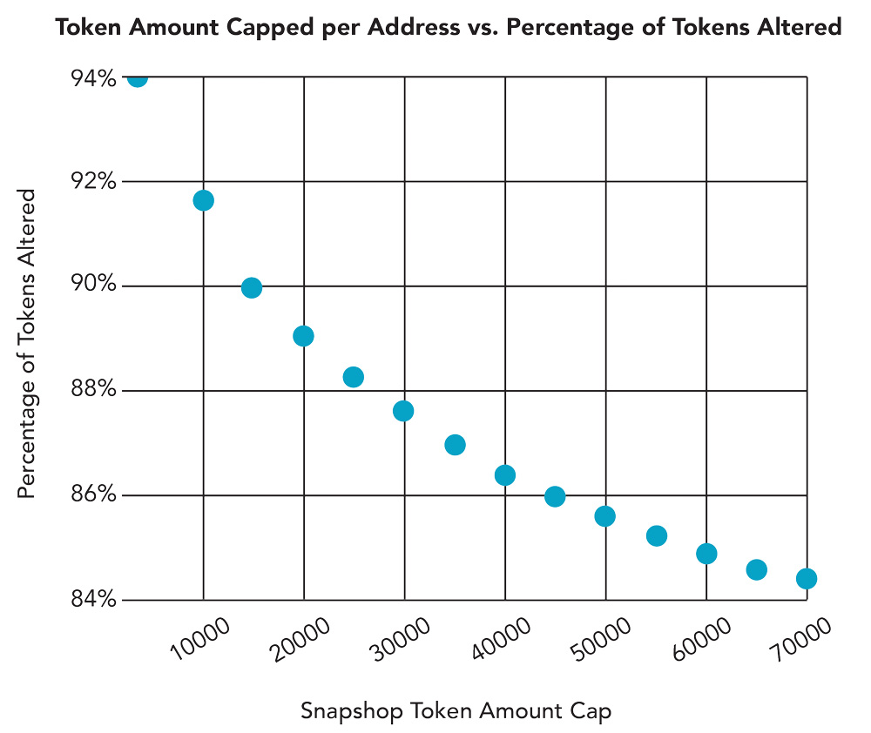

40,000개의 한도를 지정함으로써 EOS 토큰 공급량 중 약 86%에 영향을 미칩니다. 한도를 더 높게 설정할 수록 소수의 보유자들이 더 많은 파워를 얻습니다.

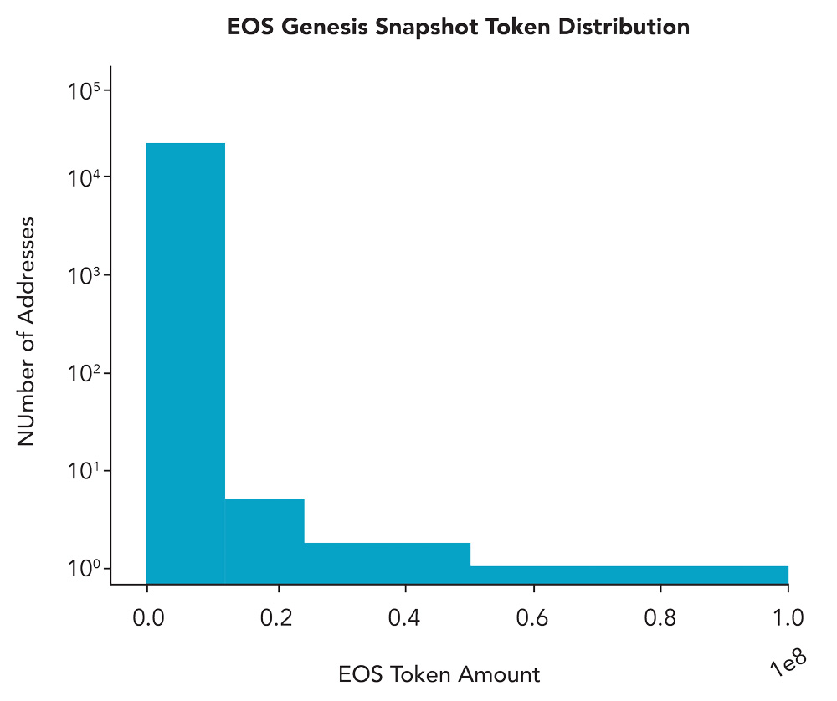

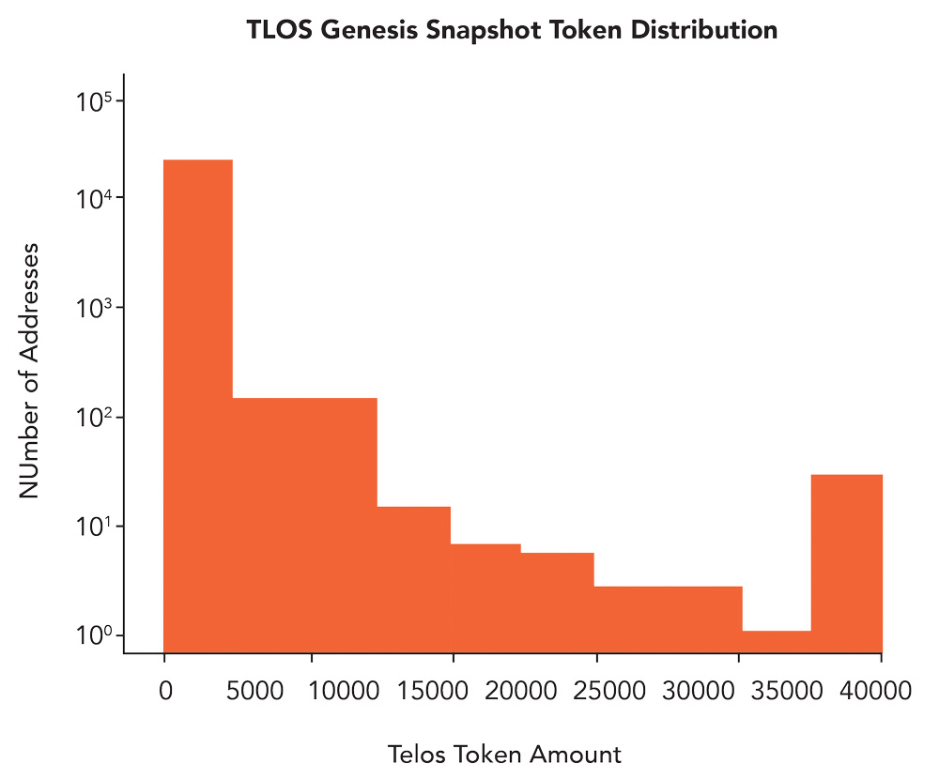

Eos 문제점 및 Telos의 해결책

# Eos의 문제점 및 Telos의 해결 방법

자사는 EMLG 투표 및 기여 일원으로 EOS 메인넷 출시 과정에 긴밀하게 관여되어 있습니다. 이는 실로 놀라운 경험이었지만, EOS의 중앙화 및 EOS 판매/프로세스 조건으로 인해 저해되었습니다. EOS의 중앙화 문제를 해결함으로써, Telos는 수 많은 문제점들을 해결할 수 있을 것입니다.

## 문제점: 사용자 투표의 영향력 – 고래들의 네트워크 지배

EOS 네트워크 내 경제적 불균형으로 인해 오직 21명의 블록프로듀서만 네트워크를 운영하고 큰 보상을 받기 때문에 고래들이 EOS 시스템을 지배합니다. 고래들은 자신의 요구를 들어줄 블록프로듀서를 위해 투표합니다. 개인 블록프로듀서들은 언제든지 자리를 뺏길 수 있습니다.

EOS 네트워크를 살펴보면 고래들에 의해 선별된 블록프로듀서들이 블록 생산에 실패하거나, 필요한 기술기획세션을 놓치거나 투표자들에게 중요한 정보를 제공하지 않고 있습니다. 이러한 고래들은 연간 인플레이션 5%의 거대한 지분을 쓸어 담으면서 최소한의 서비스를 제공하여 네트워크를 위협하고 있습니다. 고래들의 투표 영향력을 절대적이기 때문에 막을 수가 없습니다.

**Telos 해결책:**   
Telos에는 고래가 없습니다. 모든 토큰 보유자들은 투표 영향력을 행사할 수 있습니다.

## 문제점: DApp 개발자들의 의욕 저하.

EOS 헌법은 EOS 네트워크 상 모든 DApp 및 계약이 오픈소스여야 한다고 규정하고 있습니다. 이러한 규정은 대다수 계약에 대해선 적합하지만 상용 DApp 개발을 제한할 것입니다. 개발자는 자신의 개발품에 많은 투자를 해야 합니다; 그리고 투자에 대한 보상을 받기 위해 자신의 개발품을 보호하려 할 것입니다. 만약 상용 DApp이 오픈소스가 된다면, 개발자들은 자신의 상품을 보호해줄 수 있는 블록체인을 선택할 것입니다. 또한 EOS 메인넷에선 현재 RAM 소유권에 대한 투기적인 현상이 일어나고 있어 결국 DApp 구축 비용을 증가시킬 것입니다.

**Telos 솔루션:**   
Telos 네트워크는 일부 어플리케이션의 독자적인 소유권을 보장합니다. 지난 6개월 간 네트워크로부터 자금을 지원 받은 블록프로듀서, 심사위원, 코드기여자 등은 반드시 DApp을 오픈소스로 지정해야 됩니다. DApp 구축 비용을 낮추고 투기 행위를 막기 위해서 실제 DApp 사용과 맞추어 RAM을 출시해야 합니다.

## 문제점: 네트워크 일시정지 위험성.

EOS 네트워크는 “2/3+1” 합의를 필요로 합니다. 만약 이 조건이 충족되지 않을 시, 2/3+1명의 블록프로듀서가 활성화될 때까지 네트워크는 반드시 일시정지 되어야 합니다. 실제로, 21명의 블록프로듀서 중 6명이 블록을 생산하지 않으면 네트워크가 다운됩니다. 예비 블록프로듀서들은 자동으로 교체되지 않습니다. 투표로 선별된 블록프로듀서는 최소 3시간 동안은 제외되지 않습니다. 또한 EOS 예비 블록프로듀서들은 블록 생산 능력에 대한 정기적인 테스트를 받지 않아 이 문제를 악화시킵니다. EOS의 경우 블록프로듀서가 되기 위한 최소한의 요구 조건도 없습니다. 가장 위험한 점은, 블록프로듀서가 작동을 중단하더라도 최소 3시간 동안 이를 교체할 수 없을 뿐만 아니라 그 공백을 채워야 될 예비 블록프로듀서들이 준비가 안되어 있을 수도 있다는 것입니다.

**Telos 해결책:**Telos 네트워크는 예비 블록프로듀서들도 정기적으로 블록 생산에 참여하게 합니다. 또한 30분이상 작동을 중단한 블록프로듀서들을 임시적으로 대체할 수 있도록 합니다. 이러한 체계는 네트워크 복구 능력과 관련하여 3가지의 이점을 갖고 있습니다: 생산 능력이 없는 블록프로듀서들은 언제든지 교체될 수 있습니다; 예비 블록프로듀서들은 정기적으로 자신의 능력을 입증합니다; 블록프로듀서들은 자신의 장비를 정비하고 업데이트하기 위한 다운타임을 갖게 됩니다. 또한 Telos는 스마트계약을 통해 블록프로듀서들의 자격요건을 강화하여 최소한의 조건을 충족할 수 있도록 합니다.

## 문제점: 예비 블록프로듀서에 대한 지불과 테스트 문제.

EOS 예비 블록프로듀서들은 상위 21명의 블록프로듀서들에 비해 훨씬 낮은 금액을 받으며 생산 능력을 증명할 수 있는 기회가 아주 드뭅니다. 최상의 노드 인프라를 유지하는 것은 많은 비용이 소모되며, 예비 블록프로듀서들은 특별히 충족해야 할 최소한의 조건이 없기 때문에 노드 정비와 개선에 소모되는 비용을 절약하려 할 것입니다. 예비 블록프로듀서들의 준비 상태를 확인할 수 있는 방법이 없으며, 주요 블록프로듀서들은 계획적인 다운타임 시간을 보장받지 못합니다. 이는 네트워크 유지를 더욱 어렵게 만듭니다.

**Telos 솔루션:**Telos는 30명의 예비 블록프로듀서를 선별하며 투표 순위에 따라 지불합니다. 예비 블록프로듀서는 상위 21명의 블록프로듀서 대비 절반의 임금을 받습니다. 임금을 받기 위해선, 매3일마다 주기적으로 몇 시간동안 블록 생산에 참여해야 합니다. 이러한 교대 방식을 통해 주요 블록프로듀서들 또한 주기적인 다운타임을 보장받을 수 있습니다. 블록 생산에 실패한 블록프로듀서들은 불이익을 받습니다. 이러한 체계를 통해 특정 그룹이 보상 체계를 통해 부당한 이익을 얻는 것을 방지하고 투표권을 사고파는 것을 방지합니다. Telos는 스마트계약을 통해 강제로 요구되는 최소한의 조건을 갖고 있으며, 투표 결과에 상관없이 모든 블록프로듀서들은 이 조건을 충족해야 합니다.

## 문제점: Eos RAM을 인해 DApps 구축 비용 증가.

Eos 네트워크는 출시 당시 시스템이 필요로 하는 RAM보다 훨씬 많은 용량을 갖고 있었습니다. 선구자들은 일찍이 RAM을 선점하여 사용하려는 의도가 아닌 미래에 가격이 오른다는 믿음을 갖고 투기를 했습니다. 그로 인해 RAM 가격은 급속도로 증가했으며 DApp 구축 비용은 치솟았습니다.

**Telos 해결책:**Telos의 RAM 용량은 4GB입니다. 출시 초기 단계에 DApp을 구축하거나 에어드롭을 시행하고자 하는 경우엔 충분한 용량이지만, 투기 목적으로 바라보는 이들에겐 어떠한 이득도 되지 않을 것입니다. 만약 RAM을 독점한다 하더라도 계속해서 RAM을 확장할 계획이기 때문입니다. 결과적으로 사람들은 DApp을 구축하기에 필요한 만큼의 RAM만 구매할 것입니다. 블록프로듀서들은 DApp RAM 사용량을 감독하고 필요하다고 판단 시 용량을 확장할 수 있습니다. 또한 Telos 재단은 주기적인 지침을 통해 합리적인 RAM 가격을 발표하고 그 가격보다 낮은 가격에 RAM을 구매하고, 높은 가격에 RAM을 판매하여 투기 행위를 제한합니다.

## 문제점: EOS 헌법 승인 문제.

EOS 임시 헌법은 불완전하며 실제로 많은 법률/경영 업무를 시행하기 위해선 검토와 승인이 필요합니다. 이는 블록체인을 중립적 거리에 유지하여 유가증권으로 간주되기 않기 위한 설립자의 개인 가치와 Block.one의 필요성을 표현한 것입니다. EOS 토큰 분배 내 투표 불균형으로 인해 승인된 헌법은 일반 사용자들보다 고래들의 필요성을 지지할 것입니다.

**Telos 해결책:**   
Telos 헌법은 유효하며 강제성을 갖고 있습니다, 승인 및 검토가 완료된 버전을 기다릴 필요가 없습니다. 모든 Telos 사용자는 처음 Telos 계정을 사용하는 것을 선택할 때, 리카디안 계약을 통해 헌법에 동의합니다. Telos 사용자는 헌법 수정이 필요하다고 여겨질 때 언제든지 헌법을 수정할 수 있는 권한을 갖고 있습니다. 조항 XI는 TLOS 토큰 보유자로 하여금 헌법을 수정할 수 있는 권한을 부여하기 때문에 일반 사용자들이 원하는 바를 더욱 쉽게 표현할 수 있습니다.

## 문제점: 법률 심사 기구.

EOS는 법률심사부에 의존하여 모든 분쟁을 해결하려 합니다. 그러나 해당 부서 조직은 완전히 개편이 안 돼있을 뿐더러 준비가 되어있지 않습니다. 해당 부서를 운영할 만한 자금도 없습니다. 그러므로 도난 자금 반환 등의 문제는 블록프로듀서들이 가장 해결하기 어려운 문제입니다.

**Telos 솔루션:**   
Telos는 메인넷 시작에 앞서 많은 법적 문제들을 해결할 것입니다. Telos 분쟁조정기구(TAO)는 즉각적으로 시작할 준비가 완료되어 있을 것입니다. TAO는 Telos 헌법의 완전성을 인정하고 추가적인 승인을 필요로 하지 않습니다. 또한 TAO는 명확하고 제한적인 권한을 갖게 될 것입니다. Telos 재단은 초기에 TAO에 자금을 지원하여 즉각적으로 분쟁을 해결하고, 만약 블록프로듀서가 분쟁에 관련된 경우에는 분쟁에 관여하지 않습니다. 추후 자금 조달은 분쟁조정 수수료를 통해 이루어집니다.

## 문제점: 높은 인플레이션

EOS의 연간 인플레이션은 5%입니다. 이는 굉장히 높은 수치이며 화폐의 본질가치를 저해합니다. 연간 5%는 14년 만에 화폐 공급량이 2배가 되는 것을 의미합니다. 현재 세계 경제는 연간 인플레이션 2%를 목표로 하고 있습니다. EOS 인플레이션 중 1%는 블록프로듀서들에게 분배되고 나머지는 블록프로듀서들의 투표를 기반으로 하여 WP에 분배됩니다. 고래들이 투표를 통제하기 때문에, 자신이 원하는 사람에게 인플레이션 중 대다수를 줄 수 있습니다.

**Telos 솔루션:**Telos는 낮은 인플레이션을 유지하며 연간 2.5%를 목표로 하고 있습니다. 이 중 1%는 51명의 블록프로듀서 및 예비 블록프로듀서들에게 분배됩니다. 나머지는 법률심사기구, 개발 및 기타 기능을 지원하기 위해 사용될 것입니다. 일부 DApp의 경우 독자적인 소유권을 가질 수 있기 때문에 Telos 네트워크는 소프트웨어 개발자들에게 많은 보조금을 지원할 필요가 없을 것입니다.

## 문제점: EOS 계정 몰수

EOS 헌법은 3년 동안 거래를 하지 않은 계정을 몰수하며, 계정이 보유하고 있는 토큰을 재분배한다고 명시하고 있습니다. EOS를 장기적으로 바라보고 있는 사람들은 실수로 인해 토큰을 잃을 수도 있습니다. 한번 계정이 몰수되면 다시 복구할 수 있는 방법이 없습니다. 이는 시스템 자원을 보호하고 사람들의 참여를 장려하기 위해 만들어졌지만 너무나 가혹한 처사입니다.

**Telos 솔루션:**   
Telos는 헌법에 토큰 몰수에 관한 조항을 추가하지 않을 것입니다. 만약 추후에 TLOS 보유자들이 그러한 조항을 추가하기 원할 시, 토큰보유자들의 선택에 따라 추가될 수도 있습니다.

Telos 재단

Telos 재단은 홍보 및 자금지원을 위한 조직으로 네트워크를 개선하고 자금 지원을 받지 못하는 네트워크 기능을 지원합니다. Telos 재단의 목표는 WP를 통해 지원을 받지 못한 필수적인 네트워크 기능에 보조금을 지원하는 것입니다. 네트워크 운영 초기 단계에는 절차의 완성도 문제와 수 많은 프로젝트들이 지원을 필요로 하기 때문에 WP를 통한 지원이 어려울 수도 있습니다. 또한 일부 그룹은 블록프로듀서가 아닌 다른 지원금을 필요로 할 수도 있습니다. 예를 들어, 초기 자금지원이 아주 중요함에도 불구하고 Telos 분쟁조정기구는 초기 자금을 블록프로듀서들로부터 받는데 이해상충이 발생할 수 있습니다. Telos 재단이 필요한 자금을 지원하게 된다면, 분쟁을 피할 수 있습니다.

또한 Telos 재단은 RAM 투기 문제에 맞서기 위한 도구를 추가할 계획입니다. Telos 재단은 주기적으로 가격에 대한 지침을 발표할 것입니다. 만약 RAM 가격이 지침보다 낮을 시 가격을 높이기 위해 RAM을 구매하고, RAM 가격이 지침보다 높을 시 가격을 낮추기 위해 구매했던 RAM을 판매합니다. 이러한 방식을 통해 RAM의 가격을 효율적으로 조정할 수 있습니다. 또한 DApp 개발자에게 일정 용량의 RAM을 지원하여 네트워크 내 구축을 도와줍니다, 이 경우 오픈소스 DApp의 우선순위에 놓이게 됩니다.

Telos 재단은 블록프로듀서가 아닌 여러 투표자들로 구성된 자금지원기구가 되는 것을 목표로 하고 있습니다. 투표자에게 WP를 제시함으로써 분배된 보조금을 회수합니다. 이러한 방식을 통해 커뮤니티는 Telos 재단을 계속해서 유지할 것이지 아니면 운영을 그만둘 것인지 결정할 수 있습니다.

Telos 재단은 자율적인 탈중앙화 조직으로 Telos 재단 Voting Token(TFVT)을 사용하여 스마트계약을 통해 투표를 시행합니다. 투표를 통해 자금 지출과 대표자 선출을 결정합니다. 투표 토큰은 출시 기간동안 커뮤니티에 분배되며 다양한 사용자들이 투표에 참여할 수 있도록 장려합니다. 각 사용자는 1-3개의 토큰을 받습니다. 새로운 토큰은 커뮤니티에 기여한 일원들에 의해 관리될 것입니다. 투표는 다수결원칙 및 스마트계약을 통해 진행됩니다.

Telos 재단 투표자들의 신원은 익명으로 처리되나 기존 투표자들의 의해 선별된 만큼 커뮤니티에서 중요한 역할을 하고 있는 사용자들입니다. Telos 재단을 공개하지 않고 블록프로듀서 후보자들과 별도로 두는 이유는 블록프로듀서들이 네트워크 홍보를 더욱 신중하게 하도록 만들기 위함 입니다.

**Telos 재단은 네트워크 운영과 아무런 연관이 없으며 투표와 BP 선별에 전혀 관여하지 않습니다. 단순히 Telos 프로젝트에 자금을 지원하고 RAM 가격을 안정화 시키기 위해 존재합니다.**

Telos 재단에서 지원하는 항목:

* Telos의 성공적인 출시에 기여한 일원
* Telos 네트워크 내 중요한 도구를 개발한 개발자
* Telos 중재기구 자금지원
* TLOS 거래소 상장 비용 상환
* 새로운 도구 개발 자금 지원
* 플랫폼 광고 및 마케팅 자금 지원
* 개발자에게 RAM 용량 지원
* Telos 네트워크 홍보 및 보안 자금 지원

다른 사례들 또한 WP를 통해 자금을 지원받을 수 있습니다. 투표자들이 충분한 자금이 지원되지 않았다고 판단한 제안서에 대해 추가적인 자금을 지원할 수 있습니다.

코인으로 자금을 지원하고 네트워크를 홍보하는 책임을 맡은 재단은 독립 조직입니다. 상당수의 블록체인 프로젝트들 또한 자신만의 프로젝트를 위한 자금 지원을 마련합니다. Telos는 Telos 네트워크 탈중앙화를 지지하기 위해 이러한 결정들을 블록프로듀서들의 손에 맡기기로 결정했습니다.



완전한 네트워크 출시

Telos는 EOS 메인넷 통해 뜻 깊은 교훈을 얻을 수 있었습니다. EOS 메인넷은 여러 문제를 갖고 있음을 보여주었습니다. Telos는 네트워크를 성공적으로 출시하기 위해 필요한 모든 도구를 포함할 것입니다.

# 투표 지갑

Telos 네트워크가 출시될 때 사용자들에게 투표 지갑이 제공됩니다. Telos는 지갑 개발자인 Scatter 및 Greymass*와 협력하여 Telos 블록체인과 호환될 수 있도록 보장할 것입니다.

# 헌법

Telos는 네트워크의 운영을 결정하는 헌법을 갖고 있습니다.

# 사용자 투표 절차

Telos는 헌법 뿐만 아니라 사용자 투표 계약 형식의 투표 절차를 갖게 됩니다. 사용자 투표 절차는 투명하게 공개되며 모든 사용자들은 공정하게 투표에 참여할 수 있습니다.

# WP 제출 및 투표 절차

WP는 네트워크 운영에 있어 중요한 요소입니다. Telos의 메인넷이 활성화되면 스마트계약을 기반으로 하여 WP를 제출하고 투표 절차를 시행합니다.

# 중재 절차

Telos 백서는 중재 절차에 대한 전반적인 설명을 포함하며, 다수 공동 스마트계약을 통해 시행됩니다.

# 중재 기구

Telos 중재기구(TAO)는 메인넷이 활성화됨에 따라 동시에 활성화됩니다. Teslo의 블록프로듀서 및 사용자들은 조직을 이끌 수 있는 능력을 갖춘 인사를 찾고 있습니다. 이해상충을 방지하기 위해 TAO는 Telos 재단으로부터 초기 보조금을 지원 받으며 그 후에는 중재 수수료 또는 WP를 통해 운영 자금을 지원 받습니다.

# 블록프로듀서 강력 규제

블록프로듀서들은 DPoS 형식의 블록체인에서 거대한 힘을 갖게 될 가능성이 있기 때문에, 네트워크 보안을 위협할 수 있는 위반사항에 대해 블록프로듀서들끼리 서로를 감시해야할 필요가 있습니다. Telos의 탈중앙화는 중요한 단계이지만 블록프로듀서들을 감시하지 않는다면 다시 중앙화가 될 우려가 있습니다.

Telos는 사용자들이 블록프로듀서 후보로 등록하기 위해 반드시 시행해야 하는 스마트계약을 포함한 리카디안 계약을 다시금 검토할 것입니다. 기존 계약의 경우 블록프로듀서 후보자들이 특정 조항에 동의하도록 요구하지만, 만약 이를 위반할 시 어떤 일이 발생하는지에 대해선 명시하고 있지 않습니다. 그 결과 아직까지도 위반사항에 대한 강력한 규제가 이루어지고 있지 않습니다.

검토된 블록프로듀서 등록 계약은 위반사항에 대한 불이익에 대해 명확하게 명시하며 모든 블록프로듀서들 또한 이를 시행하도록 촉구합니다. 이를 확실히 하기 위해 위반사항들을 문서화하고 다른 블록프로듀서들에게 처벌 여부를 투표하도록 요구하는 스마트계약을 마련합니다. 2/3+1 다수결을 통해 처벌에 동의할 시 스마트계약은 즉각 집행을 시작합니다. 추가 조치는 필요하지 않습니다.

# 중앙 정보허브

Telos는 Telosfoundation.io 웹사이트에 다양한 블록체인 도구를 마련하여 사용자와 다른 이해관계자들 또한 편리하게 이용할 수 있도록 합니다.

(* Scatter 및 Greymass 는 Telos 프로젝트를 지지하는 것이 아니라 단순히 협력하는 것입니다.)

Telos 블록프로듀서   
최소 요구조건

모든 Telos 블록프로듀서는 투표 결과에 상관없이 최소 요구조건을 충족해야 합니다. 최소 요구조건은 기술 및 정보를 포함합니다. 주관성을 최소화하기 위해 스마트계약 또는 유사한 절차를 통해 규정을 시행합니다.

각 블록프로듀서 후보자는 최소한 다음을 제공합니다:

**정보:**

* 회사 정보, 소유권, 웹사이트, 소셜미디어 연결, 주요 행정관련 연락처, 주요 기술관련 연락처 등과 같은 정보를 포함한 telosbp.json 파일.
* 최소 300명의 피어를 가진 서버 연결 정보

**기술:**

* 메인넷 노드 2개(1개 블록프로듀서 전용): 다른 프로세스를 실행하지 않는 전용 서버, 8코어 Intel Xeon 프로세서, 128GB DDR3 ECC RAM, DDOS 보호, 500ms 미만의 대기시간을 보장하는 100Mbps의 인터넷 연결 속도.
* 테스트넷 노드 2개(새로운 소프트웨어 전용 공용 개발자 테스트넷 및 개인 블록프로듀서 테스트넷): Intel i7 processors, 16GB DDR3 ECC RAM, DDOS 보호, 100Mbps 인터넷 연결 속도.

각 블록프로듀서의 조건 충족 여부는 스마트계약과 이해관계가 없는 단체를 통해 관리됩니다. 만약 스마트계약이 조건을 충족 못한다고 판단할 시:

* 블록프로듀서에게 사실을 통보합니다
* 24시간 이후, 해당 블록프로듀서를 제외합니다.
  + 모든 블록프로듀서 투표는 그대로 유지됩니다.
  + 1시간 동안 조건을 충족했다는 것을 발견하게 된다면 그 즉시 블록 생산에 복귀할 수 있는 자격이 생기며 기존 투표 결과에 따른 등급으로 재지정됩니다.
* 만약 블록프로듀서가 15일 이상 조건을 충족하지 못한 상태를 유지한다면, 블록프로듀서에서 제외되며 다시 등록을 해야합니다.
* 스마트계약을 통해 확인할 수 없는 일부 사항은 리카디안 계약을 통해 보장됩니다.
  + 본 계약은 블록프로듀서 후보자가 하지 말아야할 행위와 불이익에 대해서 명시합니다.
  + 블록프로듀서 등록 계약 위반 행위와 그에 상응하는 불이익을 명확히 명시하여 다른 블록프로듀서들이 신속하고 결정적인 조치를 취할 수 있도록 합니다.

Telos 사전지정 블록프로듀서의 의도는 최소한의 요구조건을 통해 블록프로듀서들이 경각심을 가질 수 있도록 만드는 것입니다. 최소 요구 조건은 2/3+1 블록프로듀서 투표를 통해 추후 수정될 수 있습니다. 그러나 Telos 네트워크는 소유자/관리자/수탁자를 갖고 있지 않으며 토큰 보유자가 선별한 블록프로듀서로 이루어진 탈중앙화 네트워크입니다. 추후 선별되는 블록프로듀서들의 경우, 사전지정 블록프로듀서들이 명시한 조건을 따르는 것을 장려하지만 반드시 따라야하는 것은 아닙니다.

블록프로듀서 페이

블록프로듀서는 EOSIO 네트워크의 중요한 요소입니다. 총 21명의 블록프로듀서가 있으며 다수의 예비 블록프로듀서들이 있습니다. 예비 블록프로듀서들은 기존 블록프로듀서들이 제외될 때 마다 네트워크 보안을 유지하기 위해 언제든지 블록 생산에 참여할 준비가 되어 있습니다.

최상위 블록프로듀서와 최하위 예비 블록프로듀서 간 임금 차이는 굉장히 불공평합니다. 2018년 7월 3일 기준, 최상위 블록프로듀서 ‘bitfinexeos1’은 1,017 EOS(8,960 USD)를 받았으며 최하위 예비 블록프로듀서 ‘sheleaders21’는 118EOS(1,040 USD)를 받았습니다. 이는 9배에 가까운 차이입니다.

예비 블록프로듀서들은 언제든 블록 생산에 참여할 수 있는 준비가 되어 있어야 하며, 값비싼 장비와 데이터센터 및 관리 직원을 유지할 수 있어야 합니다. 그러나 현재 예비 블록프로듀서들에게는 아주 어려운 일입니다.

임금 차이를 고려했을 때, 예비 블록프로듀서들은 재정적인 측면에서 많은 어려움을 겪게 될 것입니다. EOS의 경우 예비 블록프로듀서들의 준비 상태를 확인할 수 있는 절차가 없기 때문에 예비 블록프로듀서들에게 있어서 가장 쉽게 돈을 벌 수 있는 방법은 프로듀서 플러그인으로 쓸모 없는 노드를 실행하고 득표를 위해 소셜미디어 홍보에 모든 돈을 투자하는 것입니다. 이는 잘못된 일이지만 예비 블록프로듀서들의 입장에선 이익을 챙길 수 있는 유일한 방법입니다.

Telos의 페이 구조는 블록프로듀서와 예비 블록프로듀서간 비율을 2대1로 유지합니다. 이러한 구조를 통해 예비 블록프로듀서들 또한 블록 생산 능력을 유지할 수 있도록 만들어줍니다. 또한 주기적으로(매 3-7일) 6시간씩 블록 생산에 참여할 수 있도록 합니다. 최종 구조는 아직 논의 중이지만, 현재 가능성 있는 구조는 다음과 같습니다:

**선별된 블록프로듀서들은 일주일에 한번 12시간 동안 교대합니다.   
예비 블록프로듀서들은 5일에 한번 6시간 동안 교대합니다.**

블록프로듀서들의 서버 운영 비용을 절감하고 일주일마다 정기적으로 장비를 정비하고 업데이트할 수 있도록 만들어 줍니다. 또한 예비 블록프로듀서들이 항시 준비되어 있을 수 있도록 보장합니다. 만약 블록프로듀서가 블록 생산에 실패할 시, 불이익을 받게 됩니다.

다음 도표는 블록프로듀서 및 예비 블록프로듀서의 임금 구조를 보여줍니다.

# 예정된 블록프로듀서 페이 및 USD 가치

|  |  |  |  |  |  |  |  |
| --- | --- | --- | --- | --- | --- | --- | --- |
| **USD-TLOS 가격** |  |  | $2.50 | $5.00 | $10.00 | $15.00 | $20.00 |
|  |  |  |  |  |  |  |  |
| **TLOS 공급량** | 330,753,222 | TLOS | $826,883,055 | $1,653,766,110 | $3,307,532,220 | $4,961,298,330 | $6,615,064,440 |
|  |  |  |  |  |  |  |  |
| **일일 인플레이션** | 0.0027% |  |  |  |  |  |  |
| **총 일일 일금** | 9,061.73 | TLOS | $22,654.33 | $45,309 | $90,617 | $135,926 | $181,235 |
| **BP 일일 임금**  **(@ 21 BPs)** | 251.71 | TLOS | $629 | $1,259 | $2,517 | $3,776 | $5,034 |
| **SBP 일일 일금**  **(@ 30 SBPs)** | 125.86 | TLOS | $315 | $629 | $1,259 | $1,888 | $2,517 |
|  |  |  |  |  |  |  |  |
| **월간 인플레이션** | 0.0833% |  |  |  |  |  |  |
| **총 월간 임금** | 275,484.36 | TLOS | $688,710 | $1,377,421 | $2,754,843 | $4,132,265 | $5,509,687 |
| **BP 월간 임금**  **(@ 21 BPs)** | 7,652.34 | TLOS | $19,131 | $38,262 | $76,523 | $114,785 | $153,047 |
| **SBP 월간 임금**  **(@ 30 SBPs)** | 3,826.17 | TLOS | $9,565 | $19,131 | $38,262 | $57,393 | $76,523 |
|  |  |  |  |  |  |  |  |
| **연간 인플레이션** | 1% |  |  |  |  |  |  |
| **총 연간 임금** | 3,307,532 | TLOS | $8,268,831 | $16,537,661 | $33,075,322 | $49,612,983 | $66,150,644 |
| **BP 연간 임금**  **(@ 21 BPs)** | 91,875.90 | TLOS | $229,690 | $459,379 | $918,759 | $1,378,138 | $1,837,518 |
| **SBP 연간 임금**  **(@ 30 SBPs)** | 45,937.95 | TLOS | $114,845 | $229,690 | $459,379 | $689,069 | $918,759 |

(USD 가치는 단순 참조용 입니다.)

Telos 네트워크 내 중재

Telos 사전지정 블록프로듀서는 Telos 네트워크 내 중재 역할 및 절차에 대한 의사를 명확히 할 것입니다. 메인넷 출시에 앞서 Telos 중재기구(TAO)를 설립하는 계획을 갖고 있습니다.

Telos에서 중재의 주된 역할은 분쟁을 해결하기 위해 중재자를 통해 스마트계약의 비 결정적인 요소를 해결하는 것입니다. 둘째로, 중재인은 스마트계약이 리카디안 계약의 의도 및 의미와 다른 경우 또는 계약이 위반된 경우 그 결과를 찾기 위해 여러 당사자들과 협력합니다. 중재 절차는 블록프로듀서에게 계정을 잠금 또는 수정하여 계정 도난 문제를 해결하는데 이용되지 않습니다. 일반적으로 해커는 계정을 잠그기 전에 모든 토큰을 옮길 수 있으며, EOSIO가 도난을 방지하기 위해 강력한 보안 기능을 갖추고 있기 때문에 고려할 가치가 없는 사항입니다. 소유자들은 자신의 주소를 안전하게 보호해야할 책임이 있습니다.

바로 이것이 Teslo 사전지정 블록프로듀서의 의도입니다. 그러나 Telos 네트워크는 소유주/관리자/수탁자가 없으며 토큰보유자의 블록프로듀서 투표를 제외하곤 특별한 관리체계가 없는 탈중앙화 네트워크입니다. 추후 선별되는 블록프로듀서들의 경우, 사전지정 블록프로듀서들이 명시한 조건을 따르는 것을 장려하지만 반드시 따라야하는 것은 아닙니다.

# Telos 중재 절차

1. TAO는 중재 절차를 위해 핵심 규정을 따릅니다. 양 당사자가 동의하는 경우 다른 규정체계(예. 미국 중재 협회)를 추가로 적용할 수 있습니다.
2. TAO 중재자는 비결정적 계약에 대한 “조언자” 역할을 합니다. 중재인은 스마트계약 시행 초기에 임명됩니다.
3. 분쟁의 본질, 새로운 분쟁 또는 항소 여부, 중재 수수료 등의 정보를 포함한 분쟁중재스마트계약(DASC)를 통해 사건을 제출할 수 있습니다.
   1. 만약 계정 삭제와 관련된 사건의 경우, 무료 중재를 요청할 수 있습니다. TAO 관계자는 WP 도는 Telos 재단을 통해 보조금을 받을 수 있습니다.
4. 중재자는 양 당사자의 진술과 정보를 요구합니다.
   1. 당사자들은 중재자 및 서로에게 진술과 정보를 제출합니다.
   2. 당사자는 다른 당사자의 진술에 대한 반론을 제출할 수 있으며 추가 증거를 제시할 수 있습니다.
   3. 중재자는 중재에 필요하다고 생각하는 모든 질문을 할 수 있습니다.
   4. 중재자는 Telos 헌법 및 규정 또는 스마트계약 조항과 관련된 증거자료만을 근거로 하여 판단을 내립니다. 결과는 스마트계약에 전송되거나 블록프로듀서에게 중재자 명령으로 전송됩니다.
5. 중재자의 판단은 사전 동의 하에 직접 시행되거나 블록프로듀서가 시행하도록 전달될 수 있습니다. 이는 트랜잭션 형식으로 중재자의 개인 키가 있어야 시행 가능합니다.
6. 블록프로듀서는 12시간 내에 반드시 명령을 시행해야 합니다.

* TAO 중재자의 의도는 도난당한 자금을 환불하기 위한 것이 아닙니다. Telos 및 EOSIO 소프트웨어는 높은 수준의 보안을 유지하고 있으며 이는 최선의 방어책입니다. 이러한 절차는 도난당한 토큰을 회수할 수 있는 무고한 당사자들 또한 위험에 노출시킬 수 있습니다.
  + Telos 출시 이전에 도난당한 모든 자금에 대한 소유권을 증명할 수 있는 경우, 새로운 암호키와 함께 원래 소유자에게 자금을 되돌려줍니다.

Telos 도난 자금 복구 절차

EOS ICO 및 등록 기간 중, 일부 주소는 잘못 등록되었거나 등록되지 않은 채로 남겨지거나 또는 부정하게 등록되었습니다. Telos ABP는 네트워크 출시 이전에 이러한 상황을 해결하길 원하며 정당하게 주소를 획득한 사람에게 TLOS 토큰을 제공하고자 합니다.

ABP는 암호키를 이용하여 분실 또는 도난 된 토큰의 소유권을 증명할 수 있는 사용자를 신뢰합니다. 스냅숏 이전에 등록되지 않은 EOS 토큰 또한 포함합니다. 자금 복구 절차는 다음과 같습니다.

# Telos 도난 자금 복구 절차

## 도난 당하지 않은 주소:

1. 아무런 조치를 취할 필요가 없습니다.

## 도난 당한 주소:

1. 주소 소유자는 요청서를 제출하며 다음 정보를 제공합니다:
   1. 주소
   2. 이더리움 지갑 암호화 서명
   3. 새로운 EOSIO 퍼블릭 키
2. 주소는 신원정보 없이 10일 간 논쟁을 위해 게시됩니다.
   1. 다른 사용자 또한 암호 증명을 제시하여 소유권을 주장할 수 있습니다.
3. 정당한 소유권에 대한 증거를 제출한 주소는 새로운 퍼블릭 키를 받습니다.

## 토큰세일 간 소유권이 주장되지 않은 EOS 토큰:

1. 미등록 토큰 보유자는 요청서를 제출하며 다음 정보를 제공합니다:
   1. Eos ICO 구매 트랜잭션 해시
   2. 이더리움 지갑 암호화 서명
   3. EOSIO 퍼블릭 키
2. 정당한 소유권에 대한 증거를 제시한 주소의 경우, Telos 제네시스 파일에 주소와 새로운 퍼블릭 키를 등록합니다.

## EOS 메인넷 출시 당시 거래소에서 보유한 토큰:

1. Telos ABP는 거래소와 협력하여 EOS를 보유하고 있는 고객들에게 제공할 토큰을 생성하기 위해 거래소 TLOS 토큰 생성 신청 절차를 제공합니다.
   1. 거래소는 새로운 토큰을 받기 위해 반드시 해당 절차를 완료해야 합니다.
2. Telos ABP 및 블록프로듀서는 거래소의 토큰에 대해 어떠한 책임 갖고 있지 않으며 그에 따른 조치도 취하지 않습니다.

Telos ABP는 Telos 네트워크 출시에 앞서 이더리움 등록 또는 EOS 투표 단계에서 등록되지 않았거나 도난 당한 것을 증명할 수 있는 토큰의 경우 복구를 할 계획입니다. 자사는 일부 문제가 이더리움 등록 과정으로 인해 발생하는 것으로 인지하고 있습니다.

**그러나 이를 일반적인 전례로 생각해서는 안됩니다.** TLOS 토큰 보유자는 블록프로듀서들이 손실된 자금을 동결하거나 복구하기 위해 조치를 취할 것이라고 기대해서는 안됩니다. Telos 중재기구(TAO)는 자금 도난 사건에 대해선 중재 신청을 받지 않습니다.

Telos ABP의 의도는 EOSIO 소프트웨어의 버그 및 악용으로 인해 발생한 도난 사건이 아닌 경우 네트워크가 이에 개입하지 않는다는 것입니다. EOSIO 소프트웨어는 수준 높은 보안 능력을 갖고 있으며 사용자는 자신의 보안을 스스로 책임져야 합니다.

Telos RAM 투기 방지

RAM 투기는 이미 EOS 네트워크에서 보여지고 있는 위험한 문제입니다. 자원이 부족한 시장에서 투기 행위는 언제나 발생합니다. 그러나 이러한 투기 행위가 통제를 벗어나게 되면 일부가 자원을 독점하고 네트워크의 가용성을 제한하게 됩니다. 네트워크의 활용성을 극대화하고 비용 효율성을 높이기 위해, 투기 행위를 방지하기 위해 다음과 같은 전략을 시행합니다.

* 초기 RAM 할당 제한
* 네트워크 효율성 증가를 위한 RAM 확장
* Telos 재단의 가격 안정화

# 초기 RAM 할당 제한

Eos는 메인넷 런치 당시 64GB의 RAM을 할당했습니다. 이는 DApp 구축에 필요한 용량보다 훨씬 많은 수치입니다. 투기업자들에게는 아주 저렴한 가격에 RAM을 구매할 수 있었던 엄청난 기회였습니다. 결국 RAM 가격은 계속해서 상승할 것입니다. RAM 독점 현상은 네트워크를 위협하며 DApp 구축 비용 또한 증가할 것입니다. 이는 개발자들에게 있어서 부적합한 환경을 조성하며 혁신적인 인재들의 영입을 방해할 것입니다.

Telos는 4GB의 RAM을 할당할 계획입니다. EOS와 비교했을 때 굉장히 낮아 보일수도 있는 수치이지만 DApp 구축과 에어드롭을 위해서는 충분한 용량입니다. RAM 용량은 계속해서 증가할 수 있기 때문에 투기 행위로부터 이득을 취하는 것을 방지할 것입니다.

# 네트워크 효율성 증가를 위한 RAM 확장

현재 EOS 메인넷은 RAM 공급 용량을 언제 어떻게 변경할지 논의 중입니다. RAM 용량을 확장하면 일시적으로 가격을 낮출 수는 있으나 결국 미래에는 RAM 확장 기회가 현저히 줄어들기 때문에 투기 행위를 악화시킬 것입니다. 블록프로듀서 투표 외에는 RAM을 확장할 수 있는 절차가 따로 없습니다.

Telos 네트워크는 네트워크 효율성 증가를 목적으로만 RAM을 확장합니다. 특정 시간대 동안 50%이상이 지속적으로 사용되는 경우에만 RAM 확장이 이루어집니다. 이를 통해 네트워크 성장을 도모할 수 있습니다.

# Telos 재단의 가격 안정화

Telos 재단은 독립적인 단체로, 연방준비제도와 같습니다. 재단의 목표는 보조금을 지원하여 네트워크 성장을 촉진하는 것입니다. 이러한 형식의 보조금 제도는 RAM 투기 행위를 방지하는데 도움이 됩니다.

Telos 재단은 RAM 가격에 대해 주기적인 지침을 제시합니다. 실제 가격이 지침 가격보다 낮을 시, 재단을 RAM을 구매합니다. 실제 가격이 지침 가격보다 높을 시, 재단을 RAM을 판매합니다. 이러한 방식을 통해 가격을 안정화 시킬 수 있습니다. 이러한 접근 방식은 당연히 한계가 있을 수도 있으나 가격 안정화에 도움이 될 것입니다. 또한 재단은 개발자에게 RAM을 판매하거나 임대할 수 있습니다.

소규모 개발자들이 네트워크에서 도태되는 현상을 방지하기 위해 재단은 개발자들에게 RAM을 지원해줄 수 있습니다. 이 경우, DApp은 오프소스로 설정되어야 합니다.

거래소 TLOS 토큰 생성 신청 절차

Telos 사전지정 블록프로듀서(ABPs)는 다음과 같은 절차를 통해 EOS가 상장되어 있는 거래소가 EOS 보유자에게 TLOS 토큰을 제공할 수 있도록 새로운 TLOS 토큰을 생성할 수 있도록 합니다(1대1 비율, 최대 40,000 TLOS). Telos ABP는 해당 절차를 완료한 모든 거래소가 토큰을 생성할 수 있도록 허용합니다.

Telos 프로젝트의 목적은 EOS 스냅숏 때 모든 EOS 토큰 보유자에게 TLOS 토큰을 제공하는 것입니다. Telos ABP는 블록프로듀서들이 이러한 목적을 명예롭게 생각하고 거래소에 필요한 토큰을 만들 수 있도록 장려합니다. 그러나 Telos 네트워크는 소유자/관리자/수탁자를 갖고 있지 않으며 토큰 보유자가 선별한 블록프로듀서로 이루어진 탈중앙화 네트워크입니다. 추후 선별되는 블록프로듀서들의 경우, 사전지정 블록프로듀서들이 명시한 조건을 따르는 것을 장려하지만 반드시 따라야하는 것은 아닙니다. 그러므로 ABP는 네트워크 출시 및 활성화 기간 동안만 신청 절차에 대한 완전한 통제권을 갖고 있습니다. 활성화 이후에는 21명의 블록프로듀서 중 15명이 동의한 경우에만 신청 절차를 승인합니다.

Telos ABP는 모든 EOS 거래소와 접촉하고 절차를 안내하는 역할을 맡는 실무단을 확립했습니다. Telos 출시 기간에만 ABP에 의해 보증된 절차를 통해 TLOS 토큰을 생성할 수 있습니다.

# 거래소 TLOS 토큰 생성 신청 절차

1. 거래소 및 실무단은 서로 소통하여 절차를 담당할 대표자를 지정합니다. 투자 자금, 온라인 지갑 및 여러 EOS 토큰 보유자를 보유하고 있는 유사 기관도 해당 절차를 신청할 수 있습니다.
2. 거래소는 TLOS 토큰을 상장하기 위해 LOI를 체결하고 EOS 토큰 보유자에게 토큰을 제공합니다 (한도 – 40,000 TLOS). 해당 문서는 거래소는 블록프로듀서가 아니며 토큰을 이용한 투표에 참여하지 않는다는 것에 동의한다는 내용이 포함되어 있습니다. 거래소 및 Telos 네트워크는 이러한 절차를 공개적으로 발표해야 합니다.
3. 거래소는 모든 주소의 신원과 소유권 증명서를 같이 제공하며, 그 외 다른 주소가 없다는 진술을 포함합니다.
4. 실무단은 Telos 노드 사본 및 클라이언트 소프트웨어 뿐만 아니라 충분한 지원을 제공합니다.

1. 거래소는 EOS 스냅숏 당시 계정 목록(익명)을 CSV 파일 또는 유사한 파일로 제공합니다.
2. 실무단은 거래소의 계정 목록을 확인한 후 한도를 40,000 TLOS로 설정합니다.
3. 거래소 및 실무단은 총 토큰 수량과 분배될 주소를 확인하고 동의합니다.
4. 거래소는 TLOS 토큰의 상장을 공식적으로 발표하고 출시일에 EOS 소유자에게 분배합니다.
5. 실무단은 거래소 신청 기록을 Telos ABP에게 문서로 전달합니다. Telos ABP는 거래소 출시 일정에 맞추어 TLOS 토큰 생성 일정을 조정합니다.
6. Telos ABP는 토큰 생성 투표를 시행합니다. 리카디안 계약을 통해 거래소는 반드시 투표에 참여하지 않으며, 블록프로듀서 후보자를 운영하지 않고, 본 합의서에 명시 되어있는 대로 모든 토큰을 고객에게 제공해야 한다는 조항에 동의합니다.
7. 거래소는 TLO 거래를 활성화합니다.

Telos는 유가증권인가?

궁극적으로 TLOS 토큰이 유가증권으로 간주되어 규제 대상이 되는지에 대한 여부는 각 구가의 증권법을 집행하는 기관에 의해서 결정됩니다. 그러나 미국 증권거래위원회는 이 분야에 선례를 쓴 것으로 알려졌으며 SEC 성명서는 본 안건에 대해서 아주 긍정적인 모습을 보여주었습니다.

2018년 5월 7일 SEC 기업재정담당 이사인 William Hinman은 Yahoo Finance All Markets 회담에 참석하여 코인/토큰이 유가증권이 될 수 있는 조건에 대해서 명확히 하고자 했습니다. 그는 연설에서 두 가지 핵심 개념에 대해 언급했습니다. 첫째, 유가증권은 대중에게 어떻게 제공되냐 그 성격에 따라서 크게 좌지우지됩니다 – 예. 판매 방법. 두번째는 초기에 유가증권으로 여겨져 판매되었던 코인들은 결국 나중에는 유가증권과는 전혀 다른 성질을 가진 방식으로 판매됩니다. Hinman 다음과 같은 결론지었습니다.

“현재 이더리움, 이더리움 네트워크 및 그 탈중앙화 구조를 보았을 때, 이더리움 거래는 유가증권 거래로 여겨질 수 없습니다,”

이 두 가지 개념을 바탕으로 Telos ABP는 Hinman 이사장의 의견에 따라 더욱 가치 있는 네트워크를 만들기 위해 노력할 것입니다. TLOS는 이더리움보다 더욱 많은 탈중앙화 성질을 갖고 있기 때문에 이더리움의 탈중앙화 성질로 인해 유가증권으로 여겨지지 않는다면 TLOS 또한 마찬가지이기 때문입니다. 또한 Telos는 토큰을 판매하지 않으며 투자자들로부터 돈을 받지 않습니다.

Hinman 이사장과 미국 SEC의 의견에 따르면, TLOS 토큰은 다음과 같은 두 가지 중요한 이유 때문에 유가증권으로 여겨지지 않습니다:

첫째로, TLOS는 어떠한 유형의 ICO를 통해서도 제공된 적이 없습니다. TLOS토큰은 메인넷 출시와 함께 생성될 완전히 새로운 토큰입니다. Telos 네트워크는 Block.one에 의해 생성된 오픈소스 EOSIO 소프트웨어를 위해 지불한 모든 사용자들에 대한 보상을 제공하기 위한 방법으로 EOS 토큰 세일의 수정된 소유권 스냅숏을 다시 재현합니다. 다시 한번 말해서, 해당 ICO을 통해 얻은 모든 자금은 Telos가 아닌 Block.one에 제공됩니다. EOSIO 소프트웨어는 오픈소스이며 자유롭게 복사할 수 있습니다. Telos ABP는 EOS 구매량에 따라 EOS 지지자들에게 보상을 하기로 결정했습니다. 그러나 EOS 또는 Block.one과는 아무런 제휴관계가 없습니다. Telos는 어떠한 것도 판매한 적이 없기 때문에 유가증권을 제공했다고 보기는 어렵습니다.

둘째로, TLOS 토큰이 판매되거나 판매용으로 제공되지 않았음에도 불구하고 TLOS를 유가증권으로 결론 내리더라도, Telos 네트워크의 탈중앙화 성질 때문에 합리적으로 맞지 않습니다. Telos 네트워크는 소유자/관리자/수탁자를 갖고 있지 않습니다. 네트워크는 블록프로듀서라 불리는 검증된 노드 운영자에 의해 관리되며, 블록프로듀서는 주기적인 스마트계약 투표를 통해 토큰 보유자들에 의해 선별됩니다. TLOS 토큰 소유권은 모든 암호화폐 중 가장 공정하게 분배되어 있습니다.

Telos 네트워크는 네트워크 운영을 시작할 6명의 ABP와 함께 출시되며, TLOS 토큰을 보상으로 제공합니다. Telos 재단은 필수적인 네트워크 기능에 자금을 지원하기 위해 TLOS 토큰을 받습니다. TLOS 토큰이 여러 독립체와 토큰 보유자에게 분배될 때, 토큰의 가치는 거래소 가격과 네트워크 가치에 의해 정해지기 때문에 가격이 정해져 있지 않습니다.

Telos 네트워크가 활성화되고 거래를 시작하기 전에, 6명의 ABP는 모든 권한을 포기하고 21명의 블록프로듀서들을 위해 단계적으로 자리에서 물러납니다. TLOS 토큰은 블록프로듀서가 서로 협력하여 가치 있는 네트워크를 만들 때 비로써 진정한 가치를 얻게 됩니다.

SEC 웹사이트에 발표된 Hinman 이사장의 의견을 근거로 삼아, TLOS 토큰은 유가증권이 아니며 탈중앙화 네트워크에서 소유권의 가치가 없는 토큰을 발행하는 것은 유가증권을 제공하는 것이 아니라고 것이라 생각합니다.

ABP는 변호사가 아니며 법률 자문으로 받아들여서는 안됩니다. 그러나 Hinman의 의견은 명확하고 SEC 웹사이트에도 게시되어 있습니다. 그렇기 때문에 미국 SEC 정의 하에, TLOS 토큰은 유가증권으로 보기 어렵습니다.

Telos FAQ

Telos 란 무엇입니까?

A : Telos는 EOSIO 소프트웨어를 기반으로하는 새로운 블록 체인 네트워크입니다.

Q : Eos와 Telos의 차이점은 무엇입니까?

A : Eos와 Telos는 모두 EOSIO 소프트웨어를 실행하는 네트워크입니다. 한 시스템에서 실행되는 스마트 계약은 다른 시스템에서 동일하게 잘 실행되어야합니다. Telos는 Eos 제네시스의 스냅 샷과 일부 규칙을 수정하여 토큰 소지자의 대다수에게 네트워크를 더욱 책임있게하고, DApp 개발자에게 더 매력적이며, 일반적으로 반응이 좋고 지속 가능한 방식으로 운영되도록했습니다.

Q : TLOS 란 무엇입니까?

A : TLOS는 Telos 네트워크의 소유권을 반영하는 토큰의 이름입니다. TLOS 토큰은 EOS 토큰과 유사하지만 EOS보다 TLOS 토큰수량이 약 3 배 적은 점을 제외하고는 EOS 토큰과 같습니다.

Q : EOS 토큰을 구입했다면 TLOS를 얻을 수 있습니까?

A : 예. EOS를 구입하여 등록한 경우 메인넷 실행시 투표에 TLOS 토큰을 사용할 수 있으며 메인넷 활성화가 일치 할 때마다 주소 당 최대 40,000 TLOS가됩니다. 토큰이 거래소에있는 경우 거래소가 TLOS를 기재하고 토큰을 수령 할 수 있도록 소유자에게 토큰을 배포하는 것에 동의해야합니다.

Q : 타인의EOS 토큰을 가져가는 형식인가요?

A : 아니요. EOS 소지자는 Eos 네트워크에서 EOS 토큰과 동일한 수의 토큰을 갖습니다. Telos는 Eos 네트워크를 기반으로하는 새로운 프로젝트입니다. Eos 소스 코드는 오픈 소스이며 자유롭게 사용할 수 있습니다. 우리는 제네시스 스냅 샷의 모든 EOS 토큰 보유자에게 동등한 수의 TLOS 토큰을 제공하기로 결정했지만 기점 주소 당 40,000 TLOS를 사용합니다. Telos에는 고래가 없을 것임을 의미합니다.

Q: Telos는 에어 드롭인가요?

A : Telos는 Eos 메인 네트와 동일한 EOSIO 운영 소프트웨어를 사용하여 완전히 새로운 네트워크입니다. 에어 드롭이 아닙니다. 그러나 TLOS 토큰의 분포는 Eos 토큰을 소유 한 사람이 우리의 토큰 분배 알고리즘을 기반으로 한 주소에서 새로운 TLOS 토큰을 받게된다는 점에서 에어 드롭과 유사합니다.

Q : Telos 생성 토큰 배포 알고리즘은 정확히 무엇입니까?

A : 간단히 말해 모든 Telos 생성 주소는 최대 40,000 개의 토큰까지 생성 스냅 샷에 보관 된 해당 Eos 주소와 동일한 수의 토큰을 받게됩니다. 몇 가지 특수한 경우를 제외하고 : 도난 당하거나 피싱 또는 오 등록 된 것으로 판명 된 주소는 정당한 소유자를 박탈함으로써 정당한 소유자가 관리하는 새로운 주소로 복원됩니다. ABPs를 보완하고 Telos Foundation을 설립하기위한 새로운 제네시스 토큰이 만들어 질 것입니다.

Q : EOS 소지자는 어떻게 거래소에서 TLOS를 얻을 수 있습니까?

A : TLOS 블록 프로듀서는 2 / 3 + 1의 투표로 새로운 토큰을 만들 수 있습니다. 6 개의 ABP는 스냅 샷에 EOS 보유를 표시 할 수있는 거래소를위한 새로운 토큰을 만드는 데 동의하며 다음 사항에 동의합니다. 스냅 샷 시간에 모든 EOS 소지자가 계정 당 40,000 원의 코인을 받도록 충분한 코인을 요청하고 배포하는 것입니다. ABP는 거래소가 TLOS 토큰을 만들고 약속하는 절차를 마련 할 것입니다. Telos 네트워크가 활성화되고 선출 된 블록 프로듀서가 네트워크를 검증하면 21 블록의 생산자 중 15 명에게 거래를 위한 새로운 토큰을 생성하는 투표가 실시됩니다 (이 블록을 작성하는 데 6 명의 블록 프로듀서 중 5 명이 투표해야합니다). .

Q : 왜 40,000 TLOS가 기준입니까?

A : 상위 1,050 Eos 주소는 EOS 토큰의 약 90 %를 제어하므로 블록 프로듀서 선택, 투표 및 궁극적으로 전체 네트워크를 완전히 제어합니다. 이로 인해 시스템이 위험하게 중앙 집중화됩니다. Telos 네트워크는 존재하는 가장 균등하게 분산 된 주요 블록 체인 중 하나가 될 것입니다. 40,000TLOS (대략 90 %의 소유권)에서 제네시스 주소를 캡핑하면됩니다. 162,930 개의 주소는 EOS와 동일한 수의 TLOS를 갖습니다. 총 TLOS 토큰 공급량은 지갑을 다시 만들 거래소 청원서 수에 따라 약 200-400,000,000 TLOS 토큰으로 낮아집니다.

Q : Telos 주소가 4 만개 이상의 TLOS를 가질 수 있습니까?

A : 네. 40,000 개의 TLOS 제한은 네트워크 창세에만 적용됩니다. 주소는 이후 TLOS의 금액을 보유 할 수 있습니다.

Q : mainnet을 시작하기 위해 투표에 15 %의 TLOS 토큰 보유자가 필요합니까?

A : 네. 그러나 주소가 제한되고 Telos Foundation 주소가 투표에서 영구적으로 제외되면 런칭에 필요한 총 투표 수는 줄어 듭니다. 이것은 개별 TLOS 토큰 소지자의 훨씬 더 광범위한 단면을 나타냅니다.

Q : Telos 메인 넷 출시와 활성화(Activation) 의 차이점은 무엇입니까?

A : Telos 메인 넷 출시는 Telos 네트워크를 시작하여 블록 프로듀서와 네트워크 검증을 위해 투표를 진행하는 과정입니다. 활성화는 TLOS 소지자가 투표를 넘어서 토큰을 이전하거나 제어 할 수있는 시점입니다. 투표 자격이있는 TLOS 토큰 소지자 중 15 %가 블록 프로듀서와 메인 넷 활성화에 투표 한 후 최소 블록 프로듀서 후보가 최소 블록 프로듀서 요구 사항을 충족 한 후 24 시간 후에 활성화가 시작됩니다.

Q : 거래소 주소를 통해 투표 할 수없다면 현재 거래소에 TLOS가 있는 경우 투표 할 수 있습니까?

A : 토큰이 거래소를 벗어나 자신의 텔로스 주소로 도착하면 투표 할 수 있습니다. 개인 소유주는 거래소에 보유한 토큰에 투표 할 수 없습니다.

Q : Eos 네트워크에 안좋은 영향을 끼치나요?

A : Eos 메인 넷은 Eos 블록 체인에서 해결하기 어려운 시스템에 문제가 있음을 알았습니다. "고래들은" 일반적으로 자신의 블록 프로듀서 파트너에게만 투표를하고 다른 블록 프로듀서에게 피해를주는 보상 시스템을 운영하는 것으로 나타났습니다. Eos 네트워크는 몇몇 고래 계정의 통제하에 있습니다. 우리는 모든 토큰 소유자의 목소리가 중요한 새로운 접근 방식을 제공합니다. Telos는 또한 Eos 메인 넷이 결국 채택 할 수있는 새로운 아이디어에 대한 테스트 베드를 제공하기를 희망합니다. 이런 식으로 우리는 Eos를 강화하기를 희망합니다.

Q : 이러한 변경으로 네트워크가 수정 될 경우 Eos가 네트워크를 변경하지 않는 이유는 무엇입니까?

A : EOS 같은경우는 토큰판매를 통해 가장 많이 산 인원의 영향력이 커지게 된 특징이 있습니다. 그렇기에 EOS는 변경을 하기는 쉽지 않습니다. 반면에Telos는 누구에게도 돈을 버리지도 않고 약속하지 않은 완전히 새로운 시스템입니다. 우리는 Eos의 진정한 목적을 잘 나타내는 완전히 새로운 네트워크를 만들기 위해 오픈 소스 Eos 소프트웨어를 사용하여 네트워크를 구축하고자합니다.

Q : TLOS 토큰을 사고 팔 수 있습니까? 그들은 가치가 무엇입니까?

A : TLOS 토큰은 Telos 메인 넷이 출시되고 거래가 시작될 때까지 가치가 없습니다. 실질적인 측면에서, TLOS는 다른 가상화폐 와 교환하기 위해 교환을 허용 할 때 진정한 가치를 얻을 것입니다. 교환 고객은 자신의 토큰에 대한 액세스 권한을 요청할 것이기 때문에 이러한 상황이 발생할 것으로 예상됩니다. TLOS를 나열하기위한 기술적 요구 사항은 EOS와 동일 할 것이므로 그 점에 대해서는 거의 저항 할 수 없습니다. 일단 토큰이 교환에 자유롭게 거래되면 공급과 수요에 따라 가치를 발견하게됩니다. TLOS 토큰 공급량은 EOS의 1/5에서 1/3 사이이며, Telos 네트워크는 Eos보다 우수하거나 그 이상이어야합니다. Telos는 또한 다른 동전의 가격 조작을 책임지는 "고래"주소가 없을 것입니다.

Q : TLOS 토큰을 판매하고 있습니까?

A : 우리는 TLOS 토큰을 판매하지 않습니다. Eos Snapshot을 사용하여 다음과 같이 변경합니다 : 1) 모든 주소를 40,000으로 제한합니다. 2) TLOS 토큰 (계정 소유자 당 최대 4 만 명)을 나열하고 배포하여 BPOS에 EOS 스냅 샷 소유자를위한 TLOS 토큰을 작성하도록 교환 주소를위한 프로세스를 작성합니다. 3) EOS 토큰 보유자에게 토큰이 도난 당했거나 잘못 등록되었음을 증명할 수있는 새로운 공개 키를 제공합니다. 4) 6M 신규 토큰을 추가하여 Telos Founders Reward Pool을 형성하고 6M TLOS 토큰을 Telos Foundation Ltd에 제공하여 자금을 지원할 수없는 네트워크 요구 사항을 지원합니다. 이 토큰은 현재 가치가 없으며 ABP와 Telos Foundation이 가치있는 네트워크를 만들 수있는 경우에만 가치를 얻습니다. 텔로스 재단은 토큰에 투표하지 않겠다고 서약합니다.

Q : 당신은 누구이며 왜 Telos를 시작합니까?

A : 우리는 시스템에 기여하고, 테스트 넷을 실행하며, 메인 네트워크를 만장일치로 실행하기로 결정한 Eos Mainnet Launch Group에 참여한 Eos 블록 제작자 후보 그룹입니다. 우리는 Eos에 대한 약속을 믿습니다. 그러나 우리는 엄청난 지주를 가진 Eos 토큰 보유자의 압도적 인 힘으로 인해 현재 시스템에 심각한 결함이 있다는 것을 우려하게되었습니다. 우리는 Eos가이 문제를 극복 할 수 있기를 희망하지만, 그동안 Eos 기술을 사용하여보다 분산 된 새 네트워크를 시작하고자합니다.

Q : Eos블락 프로듀서가 또한 Telos 블록 프로듀서가 될 수 있습니까?

A : 네. 우리는 EOSIO 노드를 잘 운영하는 방법을 알고 있기 때문에 그들이 희망하기를 바랍니다. Telos 블록 제작자를위한 최소 요구 사항을 충족하는 사람은 자신을 제출하여 투표 할 수 있습니다.

Q : 개발자가 코드를 독점적으로 만들 수 있습니까?

A : 네. 개발자가 지난 6 개월 동안 블록 프로듀서, 코드 검토 자 또는 작업자 제안 수령자로 지불을 수락하지 않은 경우 DApp의 원래 코드를 독점적으로 지정할 수 있습니다. DApp이 빌드 된 기본 오픈 소스 코드는 물론 오픈 소스로 남습니다. 대조적으로, Eos 네트워크에서 실행되는 모든 현명한 계약은 Eos 헌법에 따라 공개 소스 여야합니다.

Telos 사용자가 블록 체인에서 독점 소프트웨어를 사용하기를 원하지 않는다면 어떻게 될까요?

A : 각 스마트 계약서는 코드의 일부가 독점적인지 여부를 지정합니다. Telos 회원은 독점적 인 스마트 계약 또는 오픈 소스 계약만을 사용할지 여부를 선택할 수 있습니다.

Telos mainnet은 언제 출시 될 예정입니까?

답변 : 메인넷은 2018 년 8 월에 투표를 시작하여 6 개의 ABP가 실행되며 모든 미해결 된 Telos 투표 수 (Telos Foundation 주소) 중 15 %와 최소 요구 사항을 충족하는 Telos 블록 생산 후보자가 40 명 이상 모두 수신됩니다. 이 시점에서 ABP는 특별한 권한을 사임하고 24 시간 후에 Telos 메인 넷이 거래를 위해 활성화됩니다. 즉, 원래의 Eos 토큰 소지자 및 우수한 블록 기술자 후보 그룹 모두로부터 지원을받을 때까지 기다릴 것입니다. 우리는 이것이 Telos 네트워크에 대한 진정한 의무를 나타낼 것이라고 믿습니다.

Q : Telos 블록 프로듀서들을 어떻게 지불합니까?

Telos는 21 개의 활성 블록 프로듀서와 최대 30 개의 대기 블록 프로듀서가 1 % TLOS 인플레이션을 공유하게됩니다. 각 블록 제작자는 동일한 균일 세율을 지불 받게되며 각 대기업은 그 비율의 절반이됩니다. 모두는 누락 된 블록에 대한 보수 공제를 받게됩니다.

Q : Telos를 시작하는 팀이 서비스 비용을 지불합니까?

A : Telos 네트워크를 시작하는 것은 비용이 많이 들고 시간이 오래 걸립니다. Telos를 시작하는 사람들은 블록 프로듀서, 개발자, 소셜 미디어 마케터, 중재자 및 다른 사람들이 크게 분산 된 방식으로 함께 작업하는 것을 포함합니다. 텔로스 론치 그룹 (Telos Launch Group)의 구성원은 TLOS 생성 파일에서 보상을 받게됩니다. Telos Founders Reward Pool (TFRP)은 6M TLOS (예상 통화 공급의 약 1.8 %)를 포함하는 Telos 기원 파일에 생성 될 것입니다. 이 기금은 회원들이 수행 한 업무를 기반으로 Telos 네트워크를 만들고 실행하기 위해 설립 된 공개 회원 그룹 인 Telos Launch Group 회원들에게 배포됩니다. 정확한 TFRP 배포 방법은 아직 결정되지 않았지만 네트워크 출시 전에 공식화 될 예정입니다.

Q : Telos에는 "고래"가 없다고 주장하지만 TFRP 수령자나 Telos Foundation 같은 단체는 고래가 되지 않습니까?

A : Telos Foundation은 토큰에 투표하지 않습니다. TFRP 기금은 기부자들 사이에 널리 결정되어 조만간 결정될 것입니다. 분배는 3년간에 걸쳐 점진적으로 토큰의 출금제한이 풀립니다. TFRP 는 많은 TLOS 토큰 보유자의 도움없이 블록 프로듀서 등급에 투표 할 수 없습니다.

Q : TLG 회원은 왜 보상을 받는가?

A : Telos Launch Group의 구성원은 Telos 네트워크를 만들고 실행하는 데 중심적인 역할을합니다. 그들은 비용을 부담하고 네트워크에 생명을 불어 넣기 위해 노력하고 있습니다. 자신의 업무를 보완하고 비용을 부담하기 위해 Telos Founders Reserve Pool에서 배포 한 Telos 블록 체인에 새로운 제네시스 토큰이 부여됩니다. 많은 창업자 / 바운티 수령자에 대한 보상 금액의 합계는 예상 Telos 토큰 공급액의 ~ 1.8 %입니다.

Q : Telos Foundation은 무엇입니까?

A : Telos Foundation은 처음에 Telos Network를 시작한 조직입니다. Telos mainnet 출시 전에 Telos 재단은 Telos 네트워크를 발전시키기위한 기술적, 정보 및 마케팅 노력을 조직 할 것입니다. Telos 재단은 Telos 기원 파일을 관리하여 6 개의 ABP의 유효성을 확인합니다. 메인넷 출시 즉시 Telos 헌법 및 투표 규정의 적용을받는 6 개의 ABP에 대한 권한을 양도합니다.

메인 넷 출시 후 Telos Foundation은 Telos 네트워크를위한 독립적 인 프로모션 및 자금 지원 기관으로 기능합니다. 그 기능은 근로자 제안을 위해 선정되지 않았거나 부적절한 자금으로 인해 아직 자금을 조달 할 수없는 프로젝트에 대해 지불하는 것입니다. Telos Foundation은 고갈되지 않은 지속적인 기금을 창출하는 목적으로 분산 된 기금을 상환하기 위해 근로자 제안 기금을 신청할 수 있습니다. 또한 정기적으로 안내 가격을 발표하고 그 가격보다 낮은 가격으로 사서 판매하고 RAM을 판매하거나 네트워크에서 개발하고자하는 선의의 개발자에게 대여하여 RAM 가격을 안정화하려고합니다.

텔로스 재단은 스마트 계약을 통해 자체 이슈에 투표하는 분산 된 조직입니다. 공식적인 거버넌스 직책을 수행하거나 추구하지 않으며 블록 프로듀서 후보 및 제안에 대해 중립을 유지합니다. Telos 재단이 소유 한 주소는 절대 투표하지 않습니다.